Жылу энергиясын жіберуді және жылу жеткізгішін есепке алу қағидаларын бекiту туралы
Күшін жойған
Қазақстан Республикасы Үкіметінің 2013 жылғы 27 тамыздағы № 869 қаулысы. Күші жойылды - Қазақстан Республикасы Үкіметінің 2015 жылғы 7 қыркүйектегі № 750 қаулысымен
Ескерту. Күші жойылды - ҚР Үкіметінің 07.09.2015 № 750 қаулысымен (алғашқы ресми жарияланған күнінен бастап қолданысқа енгізіледі).
БАСПАСӨЗ РЕЛИЗІ
«Электр энергетикасы туралы» 2004 жылғы 9 шілдедегі Қазақстан Республикасының Заңы 4-бабының 32) тармақшасына сәйкес Қазақстан Республикасының Үкіметі ҚАУЛЫ ЕТЕДІ:
1. Қоса беріліп отырған Жылу энергиясын жіберуді және жылу жеткізгішін есепке алу қағидалары бекітілсін.
2. Осы қаулы алғашқы ресми жарияланғанынан кейін күнтізбелік он күн өткен соң қолданысқа енгізіледі.
Қазақстан Республикасының
Премьер-Министрі С. Ахметов
Қазақстан Республикасы
Үкіметінің
2013 жылғы 27 тамыздағы
№ 869 қаулысымен
бекітілген
Жылу энергиясын жіберуді және жылу жеткізгішін
есепке алу қағидалары
1. Жалпы ережелер
1. Осы Жылу энергиясын жіберуді және жылу жеткізгішін есепке алу қағидалары (бұдан әрі – Қағидалар) «Электр энергетикасы туралы» 2004 жылғы 9 шілдедегі Қазақстан Республикасының Заңы 4-бабының 32) тармақшасына сәйкес әзірленген және жылу энергиясын жіберуді және жылу жеткізгішін есепке алу тәртібін айқындайды.
2. Осы Қағидаларда мынадай ұғымдар мен анықтамалар пайдаланылады:
1) ақпараттық-өлшеу жүйесі – бұл жылу энергиясын есепке алу деректерін өлшеу, жинақтау, өңдеу, сақтау және беру үшін өлшеу және аппараттық-бағдарламалық кешен құралдарының жиынтығы;
2) бу есептеуіш – ағын жылдамдығының бағытына перпендикуляр қиып өту арқылы құбырда ағатын бу массасын (көлемін) өлшеуге арналған өлшегіш аспап;
3) есепке алу аспаптарының ақаулы болу уақыты – есепке алу торабы аспаптарының ақаулы күйде болған уақыт интервалы;
4) есепке алу торабы аспаптарының жұмыс уақыты – аспаптар көрсеткіштері негізінде жылу энергиясын және жылу жеткізгішінің массасын (көлемін) есепке алу, сондай-ақ оның температурасы мен қысымына бақылау жүргізілетін уақыт интервалы;
5) есепке алу торабы – тұтынушыға төлеуге ұсыну үшін жылу энергиясын есепке алуды қамтамасыз ететін аспаптар мен құрылғылар жүйесі;
6) жылу есептеуіш – жылу энергиясының санын айқындауға және жылу жеткізгішінің массасы мен параметрлерін өлшеуге арналған аспап немесе аспаптар жиынтығы;
7) жылу есептегіш – жылу энергиясының санын жылу жеткізгішінің массасы (көлемі), температурасы және қысымы туралы кіріс ақпарат негізінде есептеуді қамтамасыз ететін құрылғы;
8) жылумен жабдықтау – тұтынушыларға жылу энергиясын беру жөніндегі іс-шаралар;
9) жылумен жабдықтаудың (ыстық сумен жабдықтаудың) ашық жүйесі – жылу желісінен ыстық суды бұру арқылы жылумен жабдықтауға және ыстық сумен жабдықтауға арналған инженерлік құрылыстардың технологиялық байланысқан кешені;
10) жылумен жабдықтау жүйесі – жылу көздерінің, жылу желілерінің және жылу тұтыну қондырғыларының жиынтығы;
11) жылу жеткізгіші – жылу энергиясын беру үшін жылумен жабдықтау жүйесінде пайдаланылатын зат (су, бу);
12) жылу желісінің баланстық тиесілігі – энергия өндіруші, энергия беруші ұйымның және тұтынушыға меншік құқығында немесе өзге заңды негізде тиесілі жылу желісінің учаскесі;
13) жылу желісінің баланстық тиесілігінің шекарасы – баланстық тиесілігіне сәйкес энергия өндіруші, энергия беруші ұйымдар мен тұтынушы арасындағы жылу желісінің бөлініс нүктесі (сызығы);
14) жылу жеткізгіштің шығысы – уақыт бірлігі ішінде құбырдың көлденең қиылысы арқылы өткен жылу жеткізгішінің массасы (көлемі);
15) жылу жүктемесі – уақыт бірлігі ішінде жылу тұтыну қондырғысы қабылдай алатын жылу энергиясының саны;
16) жылу көзі – өз қажеттіліктері және/немесе шарт негізінде іске асыру үшін жылу энергиясын өндіруді жүзеге асыратын энергия өндіруші кәсіпорын;
17) жылу пункті – жылу тұтыну жүйесін жылу желісіне қосуға және жылу жүктемелері жүйелерінің түрлері бойынша жылу жеткізгішін таратуға арналған құрылғылар кешені;
18) жылу тұтынудың жабық жүйесі – тұтынушылардың жылу жеткізгішінің жылу энергиясын оны жылу желісінен іріктеу арқылы пайдалануы көзделмейтін жылу тұтыну жүйесі;
19) жылу тұтыну жүйесін қосудың тәуелсіз схемасы – жылу желісінен келетін жылу жеткізгіші жылу тұтыну жүйесінде одан әрі пайдаланылатын қайталама жылу жеткізгішін жылытатын, тұтынушының жылу пунктінде орнатылған жылу алмастырғыш арқылы өткен кезде жылу тұтыну жүйесін жылу желісіне қосу схемасы;
20) жылу тұтынудың ашық жүйесі – жылу жеткізгішін жылу энергиясын тұтынушылар жүйеден ішінара немесе толық іріктейтін жылу тұтыну жүйесі;
21) жылу тұтыну жүйесі – бір немесе бірнеше жылу жүктемелерінің түрлерін тұтынуға арналған жылу тұтыну қондырғыларының кешені;
22) жылу желісі – жылу энергиясын беруге, таратуға арналған құрылғылар жиынтығы;
23) жылу тұтыну қондырғысы – жылу энергиясын тұтынушының қажеттілігі үшін жылу энергиясын, жылу жеткізгішін пайдалануға арналған құрылғы;
24) жылу энергиясы – тұтыну кезінде жылу тұтынатын қондырғылардың термодинамикалық параметрлері (температурасы, қысымы) өзгеретін, жылу жеткізгіші беретін энергия;
25) жылу энергиясының және жылу жеткізгішінің параметрлерін тіркеу – есепке алу аспаптарының өлшенетін шаманы цифрлық немесе графикалық нысанда, қағаз немесе электрондық тасығышта тіркеуі;
26) тұтынушы – жылу энергиясын шарт негізінде тұтынатын жеке немесе заңды тұлға;
27) шығын өлшегіш құрылғы – құбырда ағатын жылу жеткізгішінің бір сәттік шығынын өлшеуге арналған құрылғы;
28) энергия беруші ұйым – жылу энергиясын шарттар негізінде беруді жүзеге асыратын ұйым;
29) энергиямен жабдықтаушы ұйым – жылу энергиясын тұтынушыларға сатуды жүзеге асыратын ұйым.
3. Жылу энергиясының мөлшерін есепке алу және жылу жеткізгішінің параметрлерін бақылау үшін автономдық аспаптар жиынтықтары және/немесе жылу энергиясын есепке алудың ақпараттық-өлшеу жүйелері пайдаланылады.
Жылу көзінен шығатын магистральға жалғыз тұтынушы қосылған және осы магистраль оның теңгерімінде тұрған жағдайда, тараптардың өзара келісімі бойынша жылу көзін есепке алу торабында орнатылған есепке алу аспаптары бойынша тұтынылатын жылу энергиясын есепке алу жүргізіледі.
4. Энергия беруші ұйымның және тұтынушының жылу энергиясы мен жылу жеткізгіші үшін есептеулер бойынша, сондай-ақ жылу энергиясы мен жылу жеткізгішін жіберу және тұтыну режимдерін сақтау бойынша өзара міндеттемелері Қазақстан Республикасы Үкіметінің 2003 жылғы 28 қарашадағы № 1194 қаулысымен бекітілген Жылу энергиясын беру және/немесе салу жөніндегі қызметтерді көрсетуге арналған үлгілік шарт талаптарына сәйкес шарт жасасу жолымен жүзеге асырылады.
5. Жылу энергиясын жіберуді және жылу жеткізгішін есепке алумен байланысты есептеулерді орындау кезінде жылу жеткізгішінің жылу физикалық қасиеттері туралы анықтамалық деректерді пайдалану қажет.
6. Тұтынушыға энергия беруші ұйыммен келісім бойынша жылу энергиясы мен жылу жеткізгіші санын айқындау үшін, сондай-ақ жылу жеткізгішінің параметрлерін бақылау үшін, бұл ретте есепке алу технологиясын бұзбай және өлшемдердің дәлдігі мен сапасына әсер етпей, аспаптарды есепке алу торабында орнатуға жол беріледі.
Қосымша орнатылған аспаптардың көрсеткіштері тұтынушы мен энергиямен жабдықтаушы ұйым арасындағы өзара есеп айырысулар кезінде пайдаланылмайды.
7. Жылу энергиясын барлық тұтынушылардың жылу тұтыну жүйелері энергиямен жабдықтаушы ұйыммен жылу энергиясын есептеу үшін қажетті аспаптармен қамтамасыз етіледі. Жылу энергиясын есептеу үшін есепке алу аспаптарымен энергия беруші ұйым қамтамасыз етеді.
8. Жылу энергиясын жіберуді есепке алу осы Қағидалардың талаптарына сәйкес жабдықталған есепке алу торабында жүзеге асырылады.
9. Осы Қағидалардың формулаларында және мәтінінде мынадай өлшем бірліктері қолданылады:
1) қысым – Па (кгс/см²);
2) температура - ^{о}С;
3) энтальпиялар - кДж/кг (ккал/кг);
4) массалар - тонна;
5) тығыздық - кг/м³;
6) көлем - м³;
7) шығыс - тонна/сағ;
8) жылу энергиясы - ГДж (Гкал);
9) уақыт - сағ.
2. Жылу энергиясын жіберуді және жылу жеткізгішін есепке алу тәртібі
1. Жылумен жабдықтау жүйелеріне жіберілген жылу көздерінде жылу энергиясы мен жылу жеткізгішін есепке алу тәртібі
10. Жылу энергиясын есепке алу тораптары жылу көздерінің басты ысырмаларына барынша жақындатылған орындарда құбырлардың баланстық тиесілігі бөлімінің шекарасында жабдықталады.
11. Әрбір есепке алу торабында жылу көзін есепке алу аспаптарының көмегімен мыналар айқындалады:
1) есепке алу торабы аспаптарының жұмыс уақыты;
2) жіберілген жылу энергиясы;
3) жылу көзі жіберген және алған жылу жеткізгішінің тиісінше беруші және қайтарушы құбыр бойынша массасы (көлемі);
4) жылумен жабдықтау жүйесін қанықтыруға жұмсалатын жылу жеткізгішінің массасы (көлемі);
5) әрбір сағат үшін жіберілген жылу энергиясы;
6) әрбір сағат үшін беруші құбыр бойынша жылу көзі жіберген және қайтарушы құбыр бойынша алған жылу жеткізгішінің массасы (көлемі);
7) әрбір сағат үшін жылумен жабдықтау жүйесін қанықтыруға жұмсалатын жылу жеткізгішінің массасы (көлемі);
8) беруші, қайтарушы құбырлардағы және қанықтыру үшін пайдаланылатын суық су құбырларындағы жылу жеткізгішінің орташа сағаттық және орташа тәуліктік температурасы;
9) беруші, қайтарушы құбырлардағы және қанықтыру үшін пайдаланылатын суық су құбырларындағы жылу жеткізгішінің орташа сағаттық қысымы.
Жылу жеткізгішінің параметрлерін тіркейтін аспаптар көрсеткіштерінің негізінде жылу жеткізгіші параметрлерінің орташа сағаттық және орташа тәуліктік мәндері айқындалады.
12. Қайтарушы құбырлар магистральдарында орнатылатын есепке алу аспаптары қанықтырушы құбырдың қосылу орнына дейін орнатылады.
Жылу жеткізгішінің массасын (көлемін) өлшеу нүктелерінің орналасу схемасы, өлшенетін және тіркелетін параметрлер құрамы 1-қосымшада келтірілген.
13. Жылу көзі жіберген жылу энергиясының саны оны шығару бойынша жіберілген жылу энергиясы санының қосындысы ретінде айқындалады.
14. Уақыт бірлігі ішінде әрбір жекелеген шығару бойынша жылу көзі жіберген жылу энергиясының саны тиісті энтальпияға әрбір құбыр (беруші, қайтарушы және қанықтырушы) бойынша жылу жеткізгішінің массалық шығыстары көбейтінділерінің алгебралық жиыны ретінде айқындалады. Қайтарушы және қанықтырушы құбырлардағы желілік судың жаппай шығыстары теріс белгімен алынады.
15. Бір сағат ішінде жылу көзі жіберген Q жылу энергиясының санын айқындау үшін мынадай формула пайдаланылады:
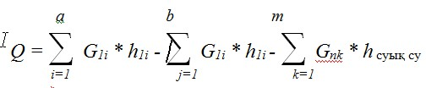 (2.1)
мұнда:
а – беруші құбырлардағы есепке алу тораптарының саны;
b – қайтарушы құбырлардағы есепке алу тораптарының саны;
m – қанықтырушы құбырлардағы есепке алу тораптарының саны;
G_{1i} – әрбір беруші құбыр бойынша бір сағатта жіберілген жылу жеткізгішінің массасы (көлемі);
G_{2j} – әрбір қайтарушы құбыр бойынша бір сағатта жылу көзіне қайтарылған жылу жеткізгішінің массасы (көлемі);
G_{nк} – бір сағатта жылу энергиясын тұтынушылардың әрбір жылумен жабдықтау жүйесін қанықтыруға жұмсалған жылу жеткізгішінің массасы (көлемі);
h_{1i} – тиісті беруші құбырдағы желілік судың бір сағат ішіндегі орташа энтальпиясы;
h_{2j} – тиісті қайтарушы құбырдағы желілік судың бір сағат ішіндегі орташа энтальпиясы;
h_{суық су} – жылу энергиясын тұтынушылардың тиісті жылумен жабдықтау жүйесін қанықтыру үшін пайдаланылатын суық судың бір сағат ішіндегі орташа энтальпиясы.
Есептік кезеңде жылу көзінен жіберілген жылу саны (2.1) формула бойынша есептелген сағаттық мәндердің жиыны ретінде айқындалады.
16. Жылу көзінде бір ғана шығарылым немесе әрқайсысында жеке қанықтырушы құбыры бар бірнеше шығарылымдары болған кезде, әрбір шығарылым бойынша жылу көзі жіберген жылу саны 2-суретке сәйкес беруші және қанықтырушы құбырда орнатылған екі жылу есептеуіштердің, шығын өлшегіш құрылғысының көрсеткіштері бойынша мынадай формула бойынша айқындалады:
Q = Q₁ + Q_{п} (2.2)
мұнда:
Q₁ = G₁(h₁ – h₂) – шығын өлшегіш құрылғысы беруші құбырда орнатылған жылу есептеуіш көрсеткіштері бойынша жылу саны;
Q_{ы} = G_{ы}(h₂ – h_{суық су}) – шығын өлшегіш құрылғысы қанықтырушы құбырда орнатылған жылу есептеуіш көрсеткіштері бойынша жылу саны.
Жылу энергиясының саны жылу жеткізгішінің массасын (көлемін), сондай-ақ екі жылу есептеуіштерінің көрсеткіштері бойынша жылумен жабдықтау жүйелері үшін оның жылу көзінде тіркелетін параметрлерінің санын өлшеу нүктелерін орналастыру схемасы 2-қосымшада келтірілген.
Есепке алу торабының тіркеуші аспаптарының көрсеткіштері жылу көзі мен энергия беруші ұйым арасындағы шартта нормаланатын жылумен жабдықтау жүйелеріндегі жылу энергиясының санын, жылу өткізгішінің массасы мен температурасынан ауытқуларды анықтау үшін пайдаланылады.
2. Жылумен жабдықтаудың бу жүйелеріне жіберілген жылу энергиясы мен жылу жеткізгішін есепке алу тәртібі
17. Жылу көздері буының жылу энергиясын есепке алу тораптары оның әрбір шығаруларында жабдықталады.
Жылу энергиясын есепке алу тораптары жылу көздерінің бас ысырмаларына барынша жақындатылған жерлерде құбырлардың баланстық тиесілік бөлімінің шекарасы маңында жабдықталады.
Тұтынушылардың жылумен жабдықтау жүйелеріне жіберілетін жылу энергиясын есепке алу торабынан кейін жылу көздерінің өз қажеттіліктеріне жылу жеткізгішін іріктеулерді ұйымдастыруға жол берілмейді.
18. Жылу көздерінің жылу энергиясын есепке алудың әрбір торабында аспаптардың көмегімен мыналар:
1) есепке алу торабы аспаптарының жұмыс уақыты;
2) есепке алу торабы аспаптарының ақаулы болған уақыты;
3) жіберілген жылу энергиясы;
4) жіберілген будың және жылу көзі қайтарған конденсаттың массасы (көлемі);
5) әрбір сағат сайын жіберілген жылу энергиясы;
6) әрбір сағат сайын жіберілген будың және жылу көзі қайтарған конденсаттың массасы (көлемі);
7) сіңіру үшін пайдаланылатын будың, конденсаттың және суық су температурасының орташа сағаттық мәндері;
8) сіңіру үшін пайдаланылатын будың, конденсаттың және суық су қысымының орташа сағаттық мәндері айқындалады.
Жылу жеткізгіші параметрлерінің орташа сағаттық мәндері, сондай-ақ олардың қандай да бір басқа уақыт аралығындағы орташа шамалары жылу жеткізгішінің параметрлерін тіркейтін аспаптар көрсеткіштерінің негізінде айқындалады.
Жылу жеткізгішінің массасын (көлемін) өлшеу нүктелерін орналастырудың қағидаттық схемасы, өлшенетін және тіркелетін параметрлер құрамы 3-қосымшада келтірілген.
19. Жылу көзі жіберген жылу энергиясының саны оның шығарулары бойынша жіберілген жылу энергиясы санының жиыны ретінде айқындалады.
Уақыт бірлігі ішінде әрбір жекелеген шығару бойынша жылу көзі жіберген жылу энергиясының саны тиісті энтальпияларға әрбір құбыр (буөткізгіш және конденсатөткізгіш) бойынша жылу жеткізгішінің жүргізілген массалық шығыстары көбейтінділерінің алгебралық жиыны ретінде айқындалады. Конденсатөткізгіштегі жылу жеткізгішінің массалық шығысы теріс белгімен алынады.
20. Бір сағат ішінде жылу көзі жіберген Q жылу энергиясының санын айқындау үшін мынадай формула пайдаланылады:
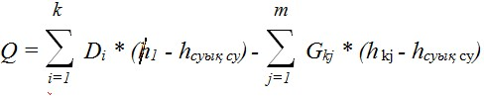 (2.3)
мұнда:
k – буөткізгіштердегі есепке алу тораптарының саны;
m – конденсатөткізгіштердегі есепке алу тораптарының саны;
D_{i} – бір сағат ішінде әрбір буөткізгіш бойынша жылу көзі жіберген бу массасы (көлемі);
G_{kj} – бір сағат ішінде әрбір конденсатөткізгіш бойынша жылу көзі алған конденсат массасы (көлемі);
h_{i} – тиісті буөткізгіштегі бір сағат ішіндегі орташа бу энтальпиясы;
h_{kj} – тиісті конденсатөткізгіштегі бір сағат ішіндегі орташа конденсат энтальпиясы;
h_{суық су} – қанықтыру үшін пайдаланылатын суық судың бір сағат ішіндегі орташа энтальпиясы.
Есептік кезеңде жылу көзі жіберген жылу саны (2.3) формула бойынша есептелген сағаттық мәндердің жиыны ретінде айқындалады.
Есепке алу торабының тіркеуші аспаптарының көрсеткіштері жылу көзі мен энергия беруші ұйым арасындағы Шартта нормаланатын жылумен жабдықтаудың бу жүйелерінде жіберілген жылу жеткізгіші жылу энергиясының жылу өткізгішінің көлемінен, массасы мен температурасынан ауытқуларды анықтау үшін пайдаланылады.
3. Жылуды тұтыну жүйелерінде тұтынушыдағы жылу энергиясы мен жылу жеткізгішін есепке алу тәртібі
21. Есепке алу торабы бас ысырмаға барынша жақындатылған жерде тұтынушыға тиесілі жылу пунктінде жабдықталады. Есепке алу торабын құбырлардың баланстық тиесілік бөлімінің шекарасына дейін орнатуға жол беріледі. Жылу жеткізгіші жіберген жылу энергиясын және массасын (көлемін) айқындау кезінде есепке алу торабын орнатқан жер мен бөлім шекарасының арасындағы учаскедегі жылу жеткізгішінің жылу ысыраптары мен жылыстауларын есепке алу қажет.
Жылу жүктемелері жүйелерінің жекелеген түрлері дербес құбырлармен сыртқы жылу желілеріне қосылған жылу тұтыну жүйелері үшін жылу жеткізгішінің жылу энергиясын, массасын (көлемін) және параметрлерін есепке алу әрбір дербес қосылған жүктеме үшін жеке жүргізіледі.
22. Жылу тұтынудың жабық жүйелерінде жылу жеткізгішінің жылу энергиясын және параметрлерін есепке алу торабында мыналар:
1) есепке алу торабы аспаптарының жұмыс уақыты;
2) алынған жылу энергиясы;
3) әрбір сағат үшін беруші құбыр бойынша қайтарылған және қайтарушы құбыр бойынша алынған жылу жеткізгішінің массасы (көлемі);
4) беруші және жіберуші құбырлардағы жылу жеткізгішінің орташа сағаттық температурасы;
5) әрбір сағат үшін алынған жылу энергиясы;
6) жылу тұтыну жүйесіндегі жылыстаулар нәтижесінде жоғалған желілік су массасы (көлемі) айқындалады.
Жылу жеткізгішінің массасын, оның температурасын өлшеу нүктелерін орналастыру схемасы, жылу тұтынудың жабық жүйелерінде өлшенетін және тіркелетін параметрлер құрамы 4-қосымшада келтірілген.
23. Жиынтық жылу жүктемесі 0,1 Гкал/с аспайтын жылу тұтынудың жабық жүйелерінде жылумен жабдықтаушы ұйыммен келісім бойынша желілік судың шығысын құбырлардың (беруші немесе шығарушы) біреуінен ғана өлшеуге жол беріледі.
24. Тұтынушы 1 сағат ішінде алған Q жылу энергиясының саны есепке алу торабы аспаптарының көрсеткіштері негізінде мынадай формула бойынша айқындалады:
Q = G₁ (h₁ – h₂), (3.1)
мұнда:
G₁ – беруші құбыр бойынша жабық жылу жүйесі арқылы 1 сағат ішінде өткен желілік су массасы (көлемі);
h₁ және h₂ – тиісінше тұтынушының беруші құбыры кірмесіндегі және қайтарушы құбыры шықпасындағы желілік судың бір сағаттағы орташа энтальпиясы.
Шартта белгіленген есептік кезең ішінде тұтынушы алған жылу энергиясының саны (3.1) формуласы бойынша есептелген сағаттық мәндердің жиыны ретінде айқындалады.
1 сағат ішінде жылыстау нәтижесінде тұтынушы жоғалтқан G_{у} желілік су массасы (көлемі) мынадай формула бойынша айқындалады:
G_{у} = G₁ – G₂, (3.2)
мұнда:
G₁ – беруші құбыр бойынша 1 сағат ішінде тұтынушы алған желілік су массасы (көлемі);
G₂ – шығарушы құбыр бойынша 1 сағат ішінде тұтынушы қайтарған желілік су массасы (көлемі).
Егер (3.2) формула бойынша есептелген G_{у} желілік су массасы (көлемі) G₁-ден 3 %-дан аспайтын болса, онда жылыстау шамасы ретінде осы жылумен жабдықтау жүйесі үшін жылыстаудың нормативтік шамасын қабылдау қажет.
Есептік кезеңде жылыстау нәтижесінде тұтынушы жоғалтқан желілік су массасы (көлемі) (3.2) формуласы бойынша есептелген сағаттық мәндердің жиыны ретінде айқындалады.
Егер есепке алу торабы жеткізуші мен тұтынушының жылу желілерінің баланстық тиесілік бөлімінің шекарасына орнатылмаған болса, онда тұтынушы 1 сағат ішінде алған жылу энергиясының саны мынадай формула бойынша есептеледі:
Q = (l + k_{n}) (l + k_{ж}) G₁(h₁ – h₂), (3.3)
мұнда:
k_{n} және к_{ж} – баланстық тиесілік шекарасынан тиісінше есепке алу торабын орнату орнына дейінгі нормативтік ысыраптар мен жылу желісі жылыстауларының коэффициенттері.
Жылыту жүйесіндегі жылыстау нәтижесінде тұтынушы 1 сағат ішінде жоғалтқан желілік су массасы (көлемі) мынадай формула бойынша есептеледі:
G_{y} = (1 + k_{y}) (G₁ – G₂). (3.4)
25. Жылыту және айналмалы ыстық сумен жабдықтау жүйелеріндегі жылу энергиясы мен жылу жеткізгішін есепке алу торабында:
1) есепке алу торабы аспаптарының жұмыс уақыты;
2) алынған жылу энергиясы;
3) ыстық сумен жабдықтауға жұмсалған желілік су массасы (көлемі);
4) әрбір сағат үшін беруші құбыр арқылы алынған және шығарушы құбыр арқылы қайтарылған желілік су массасы (көлемі);
5) беруші және шығарушы құбырлардағы жылу жеткізгішінің орташа сағаттық температурасы;
6) әрбір сағат үшін алынған жылу энергиясы;
7) әрбір сағат үшін ыстық сумен жабдықтауға жұмсалған желілік су массасы (көлемі).
26. Жылу жеткізгішінің массасын (көлемін), оның температурасын өлшеу нүктелерін орналастыру схемасы, жылыту және айналмалы ыстық сумен жабдықтаудың ашық жүйелеріндегі өлшенетін және тіркелетін параметрлер құрамы 5-қосымшада келтірілген.
27. Тұтынушы 1 сағат ішінде алған Q жылу энергиясының саны есепке алу торабы аспаптарының көрсеткіштері негізінде мынадай формула бойынша айқындалады:
Q* = G₁(h₁ – h_{суық су}) – G₂(h₂ – h_{суық су}), (3.5)
мұнда:
G₁ – беруші құбыр бойынша тұтынушы 1 сағат ішінде алған желілік су массасы (көлемі);
G₂ – тұтынушы шығарушы құбыр бойынша қайтарған желілік су массасы (көлемі);
h₁ және h₂ – тиісінше тұтынушының беруші құбыры кірмесіндегі және шығарушы құбыры шықпасындағы желілік судың бір сағат ішіндегі орташа энтальпиясы;
h_{суық су} – жылу көзінде қанықтыру үшін пайдаланылатын суық су энтальпиясы.
Шартта белгіленген есептік кезеңде тұтынушы алған жылу энергиясының саны (3.5) формуласы бойынша есептелген сағаттық мәндердің жиыны ретінде айқындалады.
1 сағатта ыстық сумен жабдықтауға тұтынушы жұмсаған желілік су массасы (көлемі) мынадай формула бойынша айқындалады:
G_{ыстық су} = G₁ – G₂. (3.6)
Есептік кезеңде ыстық сумен жабдықтауға тұтынушы жұмсаған желілік су массасы (көлемі) (3.6) формуласы бойынша есептелген сағаттық мәндердің жиыны ретінде айқындалады.
28. Егер есепке алу торабы жеткізуші мен тұтынушының жылу желілерінің баланстық тиесілігі бөлімінің шекарасында орнатылмаған болса, онда 1 сағат ішінде тұтынушы алған жылу энергиясының саны мынадай формула бойынша есептеледі:
Q = (1 + к_{ы}) (1 + к_{ж}) [G₁ (h₁ – h_{суық су}) - G₂ (h₂ – h_{суық су})], (3.7)
мұнда:
к_{ы} және к_{ж} – баланстық тиесілік шекарасынан есепке алу торабын орнату орнына дейін нормативтік жылу ысыраптары мен жылу желісі жылыстауларының коэффициенттері.
Бұл ретте 1 сағат ішінде ыстық сумен жабдықтауға тұтынушы жұмсаған желілік су массасы (көлемі) мынадай формула бойынша айқындалады:
G_{ыстық су} = (l + k_{ж}) (G₁ – G₂) (3.8)
29. Жылу энергиясы мен жылу жеткізгішін есепке алу торабында жылыту және айналымсыз ыстық сумен жабдықтаудың ашық жүйелерінде:
1) есепке алу торабы аспаптарының жұмыс уақыты;
2) алынған жылу энергиясы;
3) ыстық сумен жабдықтауға жұмсалған желілік су массасы (көлемі);
4) бір сағат ішінде беруші құбыр бойынша алынған және шығарушы құбыр бойынша қайтарылған желілік су массасы (көлемі);
5) бір сағат ішінде ыстық сумен жабдықтауға жұмсалған желілік су массасы (көлемі);
6) бір сағат ішінде беруші және шығарушы құбырлардағы жылу жеткізгішінің орташа сағаттық температурасы;
7) бір сағат ішінде алынған жылу энергиясы айқындалады.
30. Жылу жеткізгішінің массасын, оның температурасын өлшеу нүктелерін орналастыру схемасы, жылыту және айналымсыз ыстық сумен жабдықтаудың ашық жүйелерінде өлшенетін және тіркелетін параметрлер құрамы 6-қосымшада келтірілген.
31. Тұтынушы 1 сағат ішінде алған Q жылу энергиясының мөлшері есепке алу аспаптарының көрсеткіштері негізінде мынадай формула бойынша айқындалады:
Q = G₁ (h₁ – h₂) + G₃ (h₂ – h_{суық су}) (3.9)
мұнда:
G₁ – беру құбыры бойынша 1 сағат ішінде өткен жылу жеткізгішінің массасы (көлемі);
G₃ – ыстық сумен жабдықтау құбыры бойынша 1 сағат ішінде өткен шығын өлшегіш құрылғының көрсеткіштері бойынша жылу жеткізгішінің массасы;
h₁ және h₂ – тұтынушының беруші құбыры кірмесіндегі және шығарушы құбыры шықпасындағы желілік судың бір сағаттағы орташа энтальпиясы;
h_{суық су} – жылу көзінде қанықтыру үшін пайдаланылатын суық су энтальпиясы.
Шартта белгіленген есептік кезеңде тұтынушы алған жылу энергиясының саны (3.9) формуласы бойынша есептелген сағаттық мәндердің жиыны ретінде айқындалады.
32. Егер есепке алу торабы жеткізуші мен тұтынушының жылу желілерінің баланстық тиесілігі бөлімінің шекарасында орнатылса, онда бір сағат ішінде тұтынушы алған жылу энергиясының саны мынадай формула бойынша есептеледі:
Q = (1 +k_{ы}) (l + k_{ж}) [G₁ (h₁ – h₂) + G₃ (h₂ – h_{суық су}) (3.10)
мұнда:
k_{ы} және k_{ж} – баланстық тиесілік шекарасынан есепке алу торабын орнататын жерге дейінгі нормативтік жылу ысыраптары мен жылу желісі жылыстауларының коэффициенттері.
Тұтынушы 1 сағат ішінде ыстық сумен жабдықтауға жұмсаған желілік су массасы мынадай формула бойынша айқындалады:
G_{ыстық су} = (l + k_{ж})G₃ (3.11)
33. Егер G₁ жіберетін құбыр бойынша өткен жылу жеткізгіші массасының (көлемінің) және 1 сағат ішінде G₂ қайтарушы құбыр бойынша қайтарылған жылу жеткізгіші массасының (көлемінің) айырмашылығы G₃ ыстық сумен жабдықтайтын құбыр бойынша жұмсалған жылу жеткізгішінің массасынан (көлемінен) 0,03 G₁ – астам асырылған болса, онда (3.9), (3.10) және (3.11) формулаларында G₃ (G₁ – G₂) теңдеп қабылданады.
34. Есепке алу торабы аспаптарының көрсеткіштерін жылумен жабдықтаушы ұйым алынған жылу энергиясының ауытқуларын, Шартта нормаланатын шамалардан жылу жеткізгішінің массасы (көлемі) мен шығысын айқындау үшін пайдаланады.
35. Есепке алу аспаптарының ақаулылығын жөндеуге есепке алу аспаптарын шығару кезінде, егер аспаптардың ажыратылу уақыты 10 тәуліктен аспаған болса, әр тәулік үшін жылу тұтыну мен желілік суды тұтыну мәндері аспаптардың жұмысы тоқтатылғаннан кейін есепке алу аспаптарын ажыратудың алдындағы соңғы үш тәуліктегі олардың орташа тәуліктік шығысына тең деп қабылданады.
Есепке алу торабының тіркеуші аспаптарының көрсеткіштері энергия беруші ұйым мен жылу энергиясын тұтынушы арасындағы Шартпен нормаланған жылу мен жабдықтау жүйелеріндегі жылу энергиясының мөлшерінен, массасы мен температурасынан ауытқуларды айқындау үшін пайдаланылады.
4. Жылу тұтынудың бу жүйелерінде тұтынушыдағы жылу энергиясы мен жылу жеткізгішін есепке алу тәртібі
36. Аспаптар көмегімен жылу энергиясы мен жылу жеткізгішін есепке алу торабында жылу тұтынудың бу жүйелерінде:
1) есепке алу торабы аспаптарының жұмыс уақыты;
2) алынған жылу энергиясы;
3) алынған бу массасы (көлемі);
4) қайтарылған конденсат массасы (көлемі);
5) бір сағат ішінде алынатын бу массасы (көлемі);
6) бу температурасы мен қысымының орташа сағаттық мәндері;
7) қайтарылатын конденсаттың орташа сағаттық температурасы;
8) есепке алу торабы аспаптарының ақаулы болған уақыты;
9) жылу тұтынатын қондырғылардың шығысы бойынша қайта жүктемемен жұмыс уақыты;
10) әр сағат ішіндегі қайтарылған конденсат массасы (көлемі);
11) әр сағат ішінде алынған жылу энергиясы айқындалады.
Аспаптар бу тұтынудағы үзілістер кезінде бу құбырында пайда болатын жылу энергиясы мен конденсат массасын (көлемін) есепке алады.
Аспаптар тұтынылған жылу энергиясын анықтау кезінде будың жай-күйін (ылғалды, қаныққан немесе қыздырылған) есепке алады.
Жылу жеткізгіші параметрлерінің орташа сағаттық мәндері осы параметрлерді тіркейтін аспаптар көрсеткіштерінің негізінде айқындалады.
Жылу желілеріне тәуелсіз схема бойынша қосылған жылу тұтыну жүйелерінде қанықтыруға жұмсалатын конденсат массасы (көлемі) айқындалады.
Жылу жеткізгішінің массасын (көлемін), оның температурасы мен қысымын өлшеу нүктелерін орналастыру схемасы, жылу тұтынудың бу жүйелеріндегі жылу жеткізгішінің өлшенетін және тіркелетін параметрлерінің құрамы 7-қосымшада келтірілген.
37. Жылу энергиясын, жылу жеткізгішінің массасы мен параметрлерін есепке алу торабы тұтынушыға тиесілі жылу пунктінің кірмесінде, оның бас ысырмаларына барынша жақын жерлерде жабдықталады.
Есепке алу торабын құбырлардың баланстық тиесілігінің бөлімі шекарасына дейін орнатуға рұқсат етіледі, бұл ретте босатылған жылу энергиясы мен жылу жеткізгішінің массасын (көлемін) айқындау есепке алу торабын орнату орны мен бөліну шекарасы арасындағы учаскеде жылу ысыраптары мен жылу жеткізгішінің жылыстауларын есепке алады.
Жылу жүктемелері жүйелерінің жекелеген түрлері сыртқы жылу желілеріне дербес құбырлармен қосылған жылу тұтыну жүйелері үшін жылу энергиясын, жылу жеткізгішінің массасы (көлемі) мен параметрлерін есепке алу әрбір дербес қосылған жүктеме үшін жүргізіледі.
38. Жылу тұтынудың бу жүйелерімен алынған жылу энергиясы мен жылу жеткізгішінің мөлшерін айқындау.
1) Тұтынушы бір сағат ішінде алған жылу энергиясының мөлшері жылу есептегішпен немесе есепке алу торабының аспаптарымен мынадай формула бойынша айқындалады:
Q = D (h – h_{суық су}) – G_{k} (h₂ – h_{суық су}), (4.1)
мұнда:
D – жіберуші құбыр бойынша тұтынушы бір сағат ішінде алған бу массасы (көлемі);
G_{k} – шығарушы құбыр бойынша тұтынушы бір сағат ішінде қайтарған конденсат массасы (көлемі);
h₁ және h₂ – тиісінше тұтынушының беруші бу құбыры кірмесіндегі будың және конденсат құбыры шықпасындағы конденсаттың бір сағат ішіндегі орташа энтальпиясы;
h_{суық су} – жылу көзінде қанықтыру үшін пайдаланылатын суық су энтальпиясы.
Шартта белгіленген есептік кезеңде тұтынушы алған жылу мөлшері (4.1) формуласы бойынша есептелген сағаттық мәндердің жиыны ретінде айқындалады.
Тұтынушы бір сағат ішінде жұмсаған жылу жеткізгішінің массасы (көлемі) мынадай формула бойынша айқындалады:
G = D – G_{k}. (4.2)
Тұтынушы есептік кезең ішінде жұмсаған жылу жеткізгішінің массасы (көлемі) сағаттық мәндердің жиыны ретінде айқындалады.
Есепке алу торабын жеткізуші мен тұтынушы жылу желілерінің баланстық тиесілік шекарасына тұтынушы бір сағат ішінде алған жылу энергиясының мөлшері жылу есептегішпен немесе мынадай формула бойынша есепке алу торабының аспаптарымен айқындалады:
Q = (1 + k_{ы}) (1 + k_{y}) [D (h – h_{суық су}) – G_{k} (h_{k} – h_{суық су})], (4.3)
мұнда:
k_{ы} және k_{y} – тиісінше баланстық тиесілік шекарасынан есепке алу торабын орнату орнына дейін нормативтік жылу ысыраптары мен жылу желісі жылыстауларының коэффициенттері.
Тұтынушы жұмсаған жылу жеткізгішінің массасы (көлемі) мынадай формула бойынша айқындалады:
G_{ысж} = (l +k_{y}) (D – G_{k}). (4.4)
2) Жылу есептегіштің (жылу есептегіштердің), бу мен конденсат есептегіштердің, сондай-ақ есепке алу торабының тіркейтін аспаптарының көрсеткіштерін энергиямен жабдықтайтын ұйым Шартта нормаланатын жылу энергиясының мөлшерінен, жылу жеткізгішінің массасынан (көлемінен), шығысы мен температурасынан ауытқуларды анықтау үшін пайдаланады.
Есепке алу торабының тіркеу аспаптарының көрсеткіштерін энергия беруші ұйым мен жылу энергиясын тұтынушы арасындағы Шартта нормаланатын жылумен жабдықтаудың бу жүйелеріндегі жылу жеткізгішінің жылу энергиясы мөлшерінен, массасы мен температурасынан ауытқуларды айқындау үшін пайдаланылады.
Жылу энергиясын жіберуді және жылу
жеткізгішін есепке алу қағидаларына
1-қосымша
1-сурет. Жылу энергиясының мөлшерін және жылу жеткізгішінің массасын (көлемін), сондай-ақ оның жылумен жабдықтау жүйелері үшін жылу көзінде тіркелетін параметрлерін өлшеу нүктелерінің орналасу схемасы.
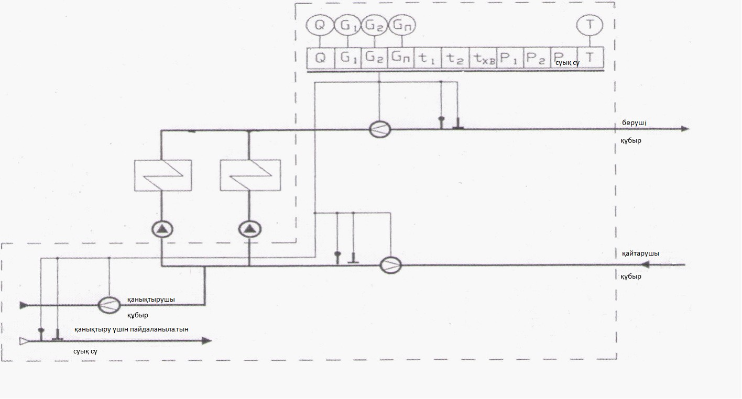
Жылу энергиясын жіберуді және жылу
жеткізгішін есепке алу қағидаларына
2-қосымша
2-сурет. Жылу энергиясының мөлшерін және жылу жеткізгішінің массасын (көлемі), сондай-ақ оның екі жылу есептеуіштерінің көрсеткіштері бойынша жылумен жабдықтау жүйелері үшін жылу көзінде тіркелетін параметрлерін өлшеу нүктелерін орналастыру схемасы.
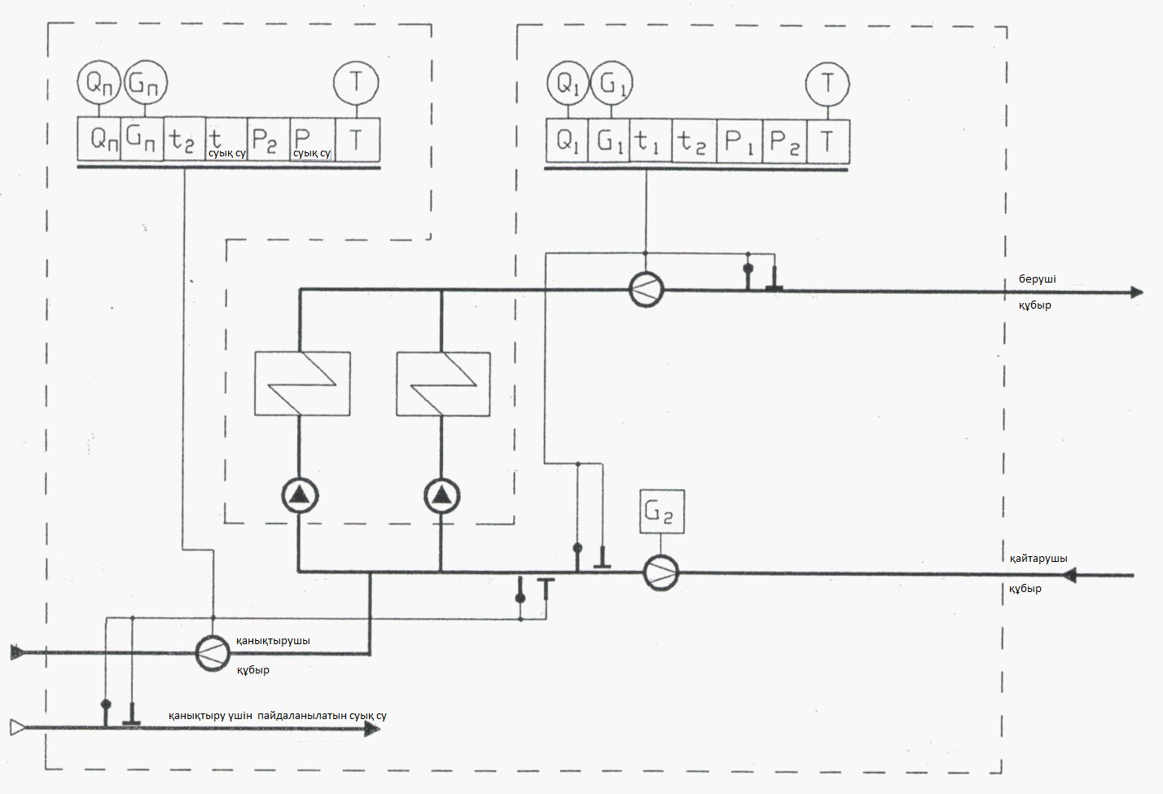
Жылу энергиясын жіберуді және жылу
жеткізгішін есепке алу қағидаларына
3-қосымша
3-сурет. Жылу энергиясының мөлшерін және жылу жеткізгішінің массасын (көлемін), сондай-ақ оның екі жылу жеткізгіштің бу жүйелері үшін жылу көзінде тіркелетін параметрлерін өлшеу нүктелерін орналастыру схемасы.
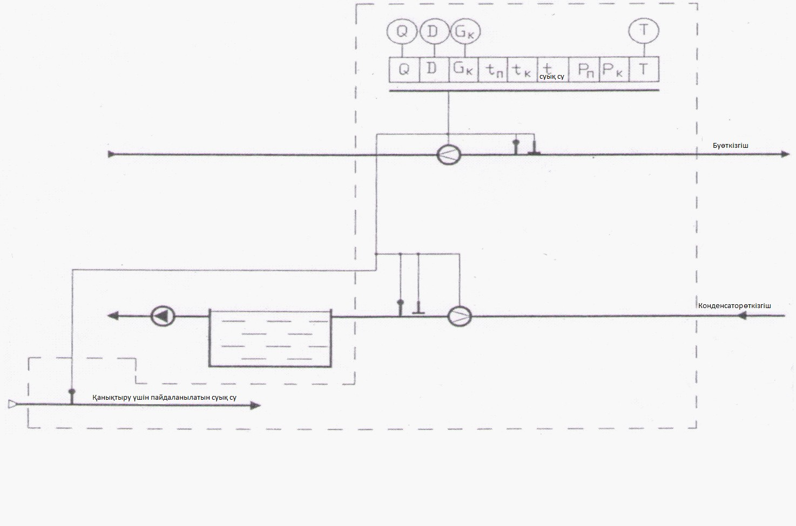
Жылу энергиясын жіберуді және жылу
жеткізгішін есепке алу қағидаларына
4-қосымша
4-сурет. Жылу энергиясының мөлшерін және жылу жеткізгішінің массасын (көлемін), сондай-ақ оның жылу тұтынудың жабық жүйелерінде тіркелетін параметрлерін өлшеу нүктелерін орналастыру схемасы.
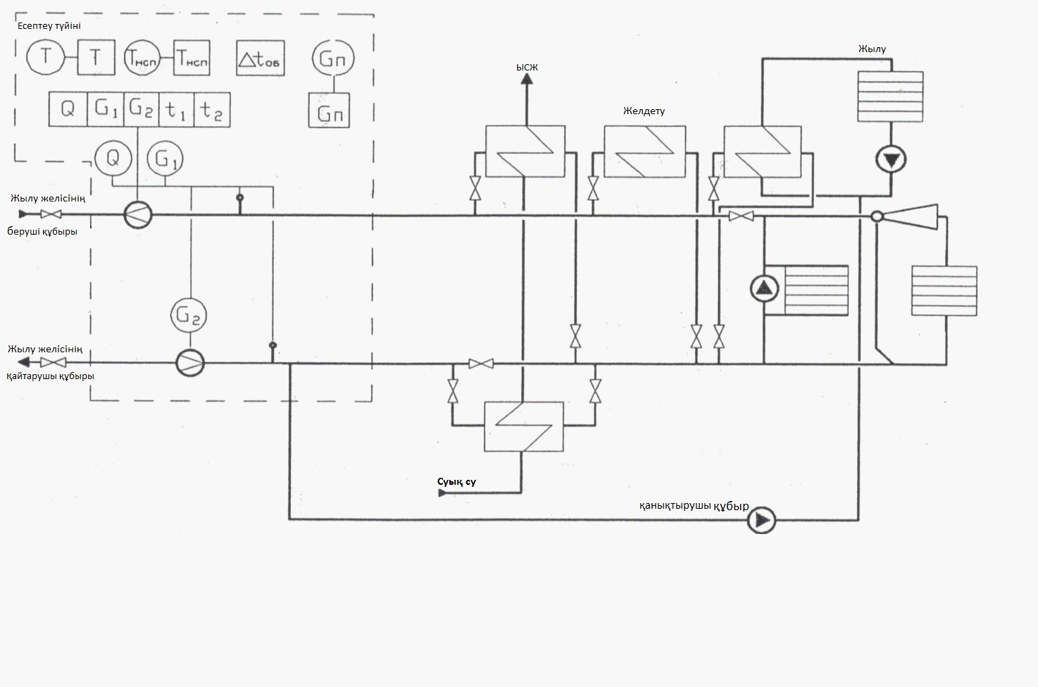
Жылу энергиясын жіберуді және жылу
жеткізгішін есепке алу қағидаларына
5-қосымша
5-сурет. Жылу энергиясын және жылу жеткізгішінің массасын (көлемін), сондай-ақ оның ыстық сумен жабдықтаудың айналмалы жылу тұтынудың ашық жүйелерінде тіркелетін параметрлерін өлшеу нүктелерін орналастыру схемасы.
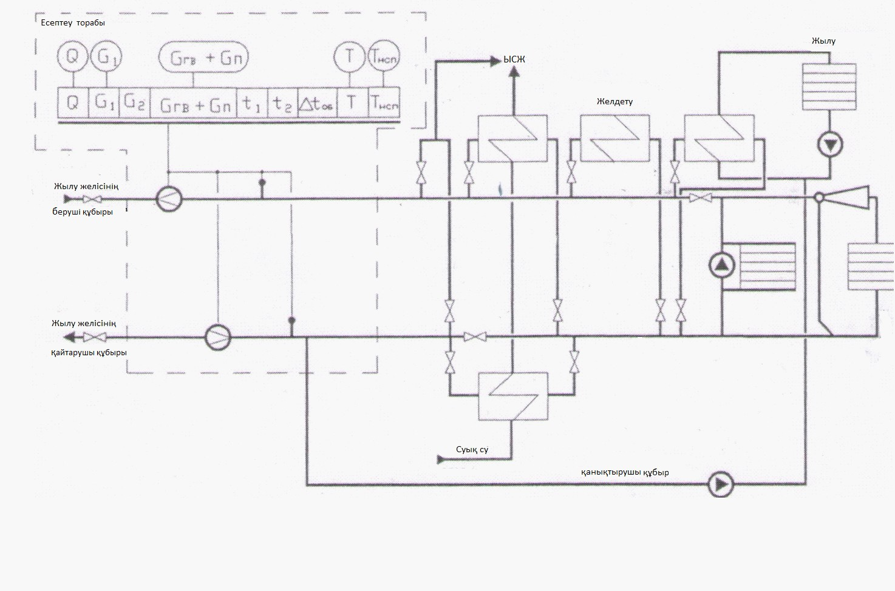
Жылу энергиясын жіберуді және жылу
жеткізгішін есепке алу қағидаларына
6-қосымша
6-сурет. Жылу энергиясының мөлшерін және жылу жеткізгішінің массасын (көлемін), сондай-ақ оның ыстық сумен жабдықтаудың айналымсыз жылу тұтынудың ашық жүйелерінде тіркелетін параметрлерін өлшеу нүктелерін орналастыру схемасы.
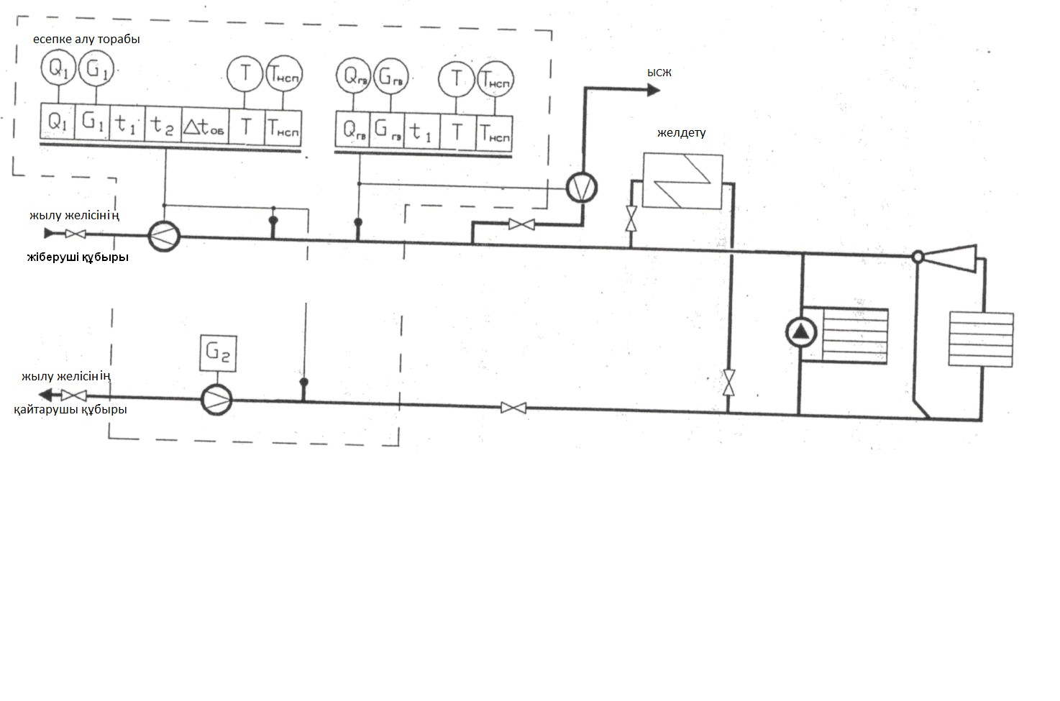
Жылу энергиясын жіберуді және жылу
жеткізгішін есепке алу қағидаларына
7-қосымша
7-сурет. Жылу энергиясының мөлшерін және жылу жеткізгішінің массасын (көлемін), сондай-ақ оның жылу тұтынудың бу жүйелерінде тіркелетін параметрлерін өлшеу нүктелерін орналастыру схемасы.
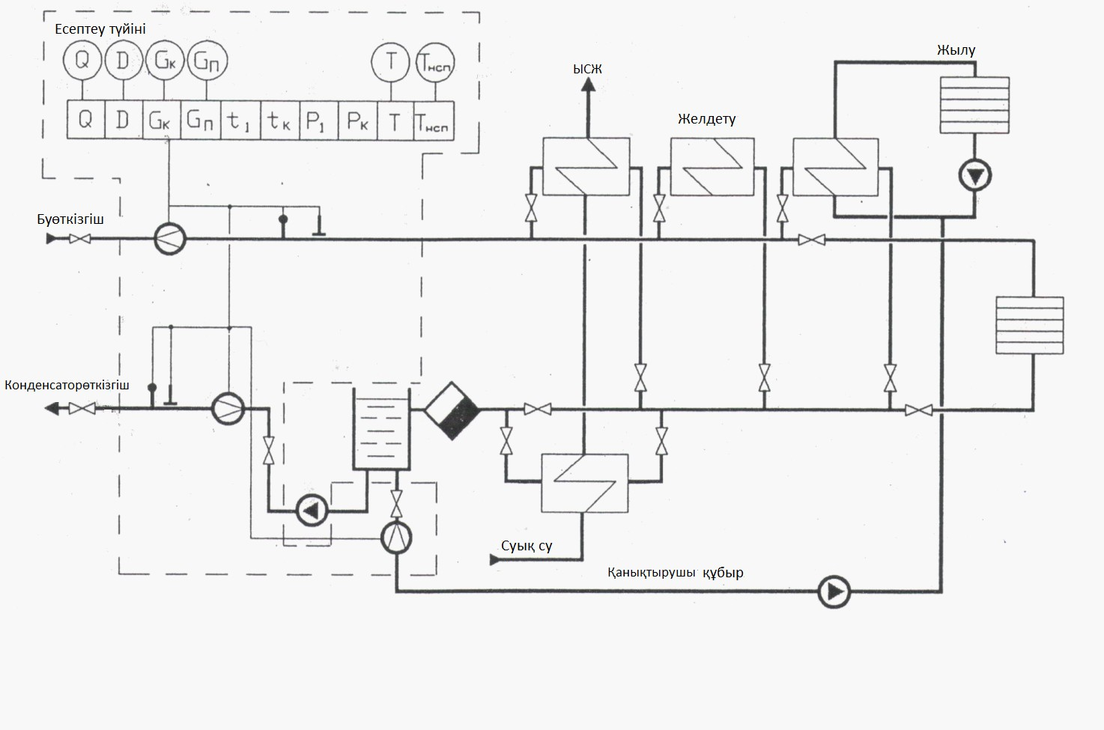
Жылу энергиясын жіберуді және жылу
жеткізгішін есепке алу қағидаларына
8-қосымша
Жылу көзіндегі жылу энергиясын есепке алу журналының
ұсынылатын нысандары
П 6.1-нысан
Жылу көзінде жылу жеткізгішін және жылу энергиясын
тәуліктік жіберуді есепке алу ведомосы
Жылу энергиясын жіберу көрсеткіші | Магистраль  нөмірі (атауы) |  | Жіберілген жиыны
 | бу | су | буда | желілік суда | жылу көзі бойынша барлығы
Жіберілген будың, желілік судың мөлшері, т:
Тәулік ішінде
Ай басынан
Беруші құбырдағы будың немесе судың температурасы, ^{о}С
Бу қысымы,
Мпа (кгс/см²)
Қайтарылған конденсаттың немесе кері желілік судың мөлшері, т:
Тәулік ішінде
Ай басынан
Конденсаттың немесе кері желілік судың температурасы, ^{о}С
Су жылу желісін қанықтыруға арналған су шығысы, т:
Тәулік ішінде
Ай басынан
Конденсаттағы жылу энергиясының мөлшері, ГДж (Гкал)
Қанықтырушы судағы жылу энергиясының мөлшері, ГДж(Гкал)
Сумен жабдықтаудың суық көзіндегі судың температурасы, ^{о}С
Жылу энергиясының бумен немесе желілік сумен берілуі, ГДж (Гкал)
Тәулік ішінде
Ай басынан
Жылу энергиясының бумен, желілік сумен шығысы, ГДж (Гкал)
Жылу көзінің шаруашылық мұқтаждығына арналған жылу энергиясының шығысы, ГДж (Гкал)
Барлық өндірілген жылу энергиясы (жіберілгені және шаруашылық мұқтаждықтар), ГДж (Гкал)
Тәулік ішінде
Ай басынан
Өндірістік бөлімнің бастығы ___________________________________
(Қолы, Т.А.Ә.)
Жылу көзінің кезекші инженері_ ______________________________
(Қолы, Т.А.Ә.)
Жылу энергиясын жіберуді және жылу
жеткізгішін есепке алу қағидаларына
9-қосымша
П 6.3-нысан
№_______________ акті
201___ж. «____»__________________
____________________ энергия жүйесі жылу көзінен жылу энергиясының
201___ж. _______________ айда жіберілуі туралы
Жылу көзі өкілінің _________________________
________________________________________________________
лауазымы, Т.А.Ә.
және _____________________________________________________ өкілінің
жылу желілерінің немесе тұтынушының
______________________________________________құрамындағы комиссия
лауазымы, Т.А.Ә.
мыналар туралы осы актіні жасасты.
1. Есептік кезеңде мынадай есепке алу аспаптарының:
Магистраль нөмірі | Аспап атауы мен нөмірі | Анықталған ақаулықтар | Өткен айдағы жылуды есепке алу тәртібі туралы және аспаптың анықталған ақаулықтарын жою жөніндегі шаралар туралы комиссия шешімі
техникалық жай-күйінің ақаулықтары анықталды.
2. Есепке алу журналының деректері мен осы жай-күй актісінің I-т. бойынша шешімнің негізінде 201_____ж. ____________бастап 201_____ж. ___________ дейінгі есептік кезеңде жылу көзінен жылу энергиясын жіберу.
Бу магистральдары бойынша
1. Бу жіберу
Бу көзі | Бу құбырының нөмірі | Р, Мпа (кгс/см²) | t,^{о}C | h, кДж/кг (ккал/кг) | Есептік кезеңде жіберілді
 |  |  |  |  | т | ГДж(Гкал)
Жиыны
П 6.3-нысанының жалғасы
2. Конденсатты қайтару
Конденсатөткізгіштің нөмірі | Температурасы, ^{о}С | Есептік кезеңде қайтарылды
 |  | т | ГДж (Гкал)
Жиыны:
3. Суық судың t_{суық су} орташа температурасына сүйене отырып, бу магистральдары бойынша жылу энергиясын (нетто) пайдалы жіберу
Магистраль нөмірі | Есептік кезеңде жіберілді
 | т | ГДж (Гкал)
Жиыны:
Су магистральдары бойынша
1. Жылу энергиясын жіберу
Жылу магистралінің нөмірі немесе атауы | Судың орташа айлық температурасы, ^{о}С |  | Есептік кезеңде жіберілді
 | беруші құбырда | қайтарушы құбырда | т | ГДж (Гкал)
Жиыны:
2. Қанықтырылатын жылу энергиясы
Жылу магистралінің нөмірі | Есептік кезеңде жіберілді
 | т | ГДж (Гкал)
Жиыны:
П 6.3-нысанының жалғасы
В. Ай ішінде жылу жеткізгіші мен жылу энергиясын жиынтық пайдалы босату (бумен және сумен)
_________________т., _____________ ГДж (Гкал) Жылу көзінің шаруашылық қажеттілігіне
Жылу жеткізгіштің түрі | Есептік кезеңде жұмсалды
 | т | ГДж (Гкал)
Жаңа бу
Іріктелген бу
Желілік су
Жиыны:
Жылу көзінен жылу жеткізгіші мен жылу энергиясын жиынтық босату (шаруашылық қажеттіліктерді қоса алғанда)
Жылу жеткізгішінің түрі | Есептік кезеңде жұмсалды
 | т | ГДж (Гкал)
Бу
Ыстық су
Жиыны:
Жеке тұтынушыларға жылу жеткізгіші мен жылу энергиясын жылу көзінің коллекторынан тікелей босату
1. Бу магистральдары бойынша
Тұтынушы мен магистраль атауы | Буды босату (брутто) |  | Конденсатты қайтару |  | Жылу энергиясын пайдалы босату
 | т | ГДж (Гкал) | т | ГДж (Гкал) | Барлығы  ГДж (Гкал) | Оның ішінде барынша жоғары рұқсат етілген жылу жүктемесі
 |  |  |  |  |  | Т | ГДж (Гкал)
Жиыны:
П 6.3-нысанының аяғы
2. Су магистральдары бойынша
Тұтынушының атауы | Орташа айлық температура, ^{о}С |  | Судың айлық шығысы, т |  | Жылу энергиясын пайдалы босату, ГДж (Гкал)
 | беруші құбырда | қайтарушы құбырда | желілік | қанықтырушы
Жиыны:
Электр энергиясын желілік сорғылардың жетегімен тұтыну
Желілік сорғының нөмірі | Осы желілік сорғы қанықтыратын магистраль нөмірі немесе атауы | Кезеңнің соңғы күнінде есептегіштердің көрсеткіші |  | Есептік кезеңдегі көрсеткіштер айырмашылығы | Есептік кезеңде электр энергиясының жұмсалуы, кВт/сағ | Есептік кезеңде сорғы жұмысының ұзақтығы, сағ
 |  | алдыңғы | есептілік
Жылу көзі бойынша жиыны:
Жылу көзінің өкілі______________________________________________
(Лауазымы, Т.А.Ә., қолы)
Жылу торабының немесе тұтынушының өкілі______________________
(Лауазымы, Т.А.Ә., қолы)
Жылу энергиясын жіберуді және жылу
жеткізгішін есепке алу қағидаларына
10-қосымша
Жылу тұтынудың су жүйелерінде тұтынушыдағы жылу энергиясы мен жылу жеткізгішін есепке алудың ұсынылатын нысаны
Тұтынушының атауы ____________________________________________
Абонент №______________Мекенжайы_____________________________
Есепке алу үшін жауапты тұлға __________________________________
Телефоны________________________________________________________
Аспаптарға арналған қайта есептеу коэффициенттері ___________________
Күні | Уақыты | Аспаптар көрсеткіші
 |  | Су массасы (көлемі), т (м³) |  |  |  | Жылу энергиясының мөлшері ГДж (Гкал) | Жұмыс уақыты, сағ
 |  | Беруші құбыр | Қайтарушы құбыр | Су бөлуге | Қанықтыруға
1 | 2 | 3 | 4 | 5 | 6 | 7 | 8
Жылу энергиясын жіберуді және жылу
жеткізгішін есепке алу қағидаларына
11-қосымша
Жылу тұтынудың бу жүйелерінде тұтынушыдағы жылу энергиясы мен жылу жеткізгішін есепке алудың ұсынылатын нысаны
Тұтынушының атауы ____________________________________________
Абонент №______________Мекенжайы_____________________________
Есепке алу үшін жауапты тұлға ____________________________________
Телефоны________________________________________________________
Аспаптарға арналған қайта есептеу коэффициенттері _________________
Күні | Уақыты | Аспаптар көрсеткіші
 |  | Жылу жеткізгішінің массасы (көлемі), т (м³) |  |  | Жылу энергиясының мөлшері ГДж (Гкал) | Жұмыс уақыты, сағ
 |  | бу өткізгіш | конденсат өткізгіш | қанықтыруға
1 | 2 | 3 | 4 | 5 | 6 | 7

© 2012. Қазақстан Республикасы Әділет министрлігінің «Қазақстан Республикасының Заңнама және құқықтық ақпарат институты» ШЖҚ РМК

